Unidad 11. Dos de cada tres

Nombre: __________________________________________ Curso: ______ Fecha: ________

Técnicas de estudio

1. Marca las opciones correctas.

• Un procesador de textos es…
un programa informático. una plataforma informática.
• Sirve para…
crear y editar archivos de audio.
crear o modificar documentos escritos.

2. Ubica estos elementos siguientes en la imagen: bandeja de opciones – pestañas – tablas – gráficos.

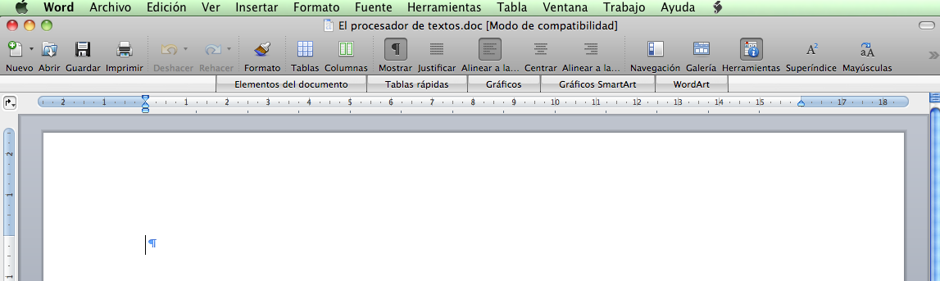

3. Indica qué se debe hacer en cada caso.

• Para aplicar al texto el formato adecuado.
Utilizar las herramientas de justificación, centrado y alineación del texto.
Pinchar en la pestaña «Galería».
• Para poder generar un gráfico.
Insertar primero una tabla.
Insertar primero una hoja de cálculo.

4. ¿Cuáles son las herramientas que más utilizas?

__________________________________________________________________

__________________________________________________________________
Unidad 11. Dos de cada tres

Nombre: __________________________________________ Curso: ______ Fecha: ________

Conoce la lengua

5. Ordena estas palabras para formar oraciones.

Después, subraya los adverbios.

acabó El pronto. carrera piloto la
__________________________________________________________

y Mi nos encontraremos hermano allí. yo
__________________________________________________________

6. Rodea en la sopa de letras los adverbios y completa con ellos las oraciones.

• La tienda de juegos no está allí, está ___________.  • Hemos salido ___________ del entrenamiento.  ¡A las ocho!  • Tienes que colocarlo más ___________.  • Mi amigo y yo iremos al cine ___________, no hoy. | m | a | ñ | a | n | a
 | d | g | t | u | o | q
 | a | s | d | r | e | u
 | v | o | m | e | Á | Í
 | t | a | r | d | e | s

7. Clasifica los adverbios de las actividades 5 y 6, y añade dos más de cada tipo.

• Adverbios de lugar _______________________________________________
• Adverbios de tiempo _____________________________________________

8. Escribe el adverbio adecuado.

• Pedro _______________ (ayer / siempre) habla en casa.
• La farmacéutica no se encuentra _______________ (bien / muy).
• No quiero que vengas _______________ (quizás / hoy) al cine conmigo.

9. Rodea los adverbios y completa el análisis.

Nosotros viajaremos lejos.
Si llega temprano el tren, verás sus confortables vagones.

• nosotros: _______________________________________________________.
• viajaremos: ______________________________________________________.
• ____________: adverbio de ________________.
• temprano: ______________________________________________________.
• tren: ___________________________________________________________.
• sus: ___________________________________________________________.
• confortables: ____________________________________________________.

Unidad 11. Dos de cada tres

Nombre: __________________________________________ Curso: ______ Fecha: ________

Conoce la lengua

10. Copia el dictado.
__________________________________________________________________

__________________________________________________________________

__________________________________________________________________

__________________________________________________________________

__________________________________________________________________

__________________________________________________________________

11. Rodea con rojo los signos de interrogación des dictado y con verde los de exclamación.

12. Relaciona cada signo de puntuación con su uso.

Signos de interrogación • • Encierran datos o aclaraciones.
Signos de exclamación • • Se utilizan para formular preguntas.
Paréntesis • • Se emplean para expresar emociones.

13. Tacha los signos de puntuación inadecuados y reescribe las oraciones correctamente.

• (Qué malito estoy) ¡Quién me trae más pañuelos!
_______________________________________________________________

• Doña Carmen ¡tía del novio! les regaló un ordenador.
_______________________________________________________________

• ¡Viste la película que echaron anoche en la tele! (Qué divertida)
_______________________________________________________________

14. Añade paréntesis donde corresponda.

• Manuel de Falla compuso obras en Granada España.
• El escritor Pérez-Reverte es miembro de la RAE Real Academia Española.
• Albert Einstein 1879-1955 está considerado como el científico más conocido y popular del siglo xx.

Unidad 11. Dos de cada tres

Nombre: __________________________________________ Curso: ______ Fecha: ________

Expresión escrita

15. Ordena los pasos que se deben seguir para realizar un informe.

Elaborar tablas o gráficos con los datos obtenidos.
Interpretar los resultados obtenidos.
Investigar y recoger datos de diversas fuentes.

16. Lee el informe elaborado por los alumnos de este colegio.

Colegio Los Abetos
Actividades extraescolares realizadas después de clase

Este estudio pretende analizar las diferentes actividades que hacen los alumnos de Primaria después de clase. Los resultados obtenidos son:

Actividades | Niños | Niñas | Total
Ajedrez | 18 | 16 | 34
Artes marciales | 20 | 17 | 37
Baile | 5 | 30 | 35
Baloncesto | 36 | 36 | 72
Dibujo | 19 | 21 | 40
Fútbol | 68 | 12 | 80
Informática | 29 | 28 | 57
Música | 35 | 55 | 90
Natación | 39 | 34 | 71
Patinaje | 10 | 14 | 24
Refuerzo escolar | 23 | 25 | 48
Teatro | 26 | 24 | 50
Tenis | 40 | 42 | 82
Sin ninguna actividad | 17 | 14 | 31

La actividad extraescolar más practicada por los alumnos de Primaria es la música; y la que tiene menos adeptos es el patinaje. Es necesario insistir en la importancia de realizar actividades extraescolares.

Unidad 11. Dos de cada tres

Nombre: __________________________________________ Curso: ______ Fecha: ________

Expresión escrita

17. Responde a las preguntas sobre el informe anterior.

• ¿Crees que el informe está organizado? ¿Por qué?
_______________________________________________________________
• ¿Quién realiza el informe?
_______________________________________________________________
• ¿Cuál es el propósito?
_______________________________________________________________
• ¿Qué actividad extraescolar prefieren los niños? ¿Y las niñas?
_______________________________________________________________
• ¿Qué actividad extraescolar realizan el mismo número de niños y niñas?
_______________________________________________________________
• ¿A quién le pueden interesar estos resultados?
_______________________________________________________________

18. Elabora un informe sobre las asignaturas preferidas de los alumnos de 3.º y 4.º de Primaria de tu centro escolar. Organiza primero tus ideas contestando a estas preguntas: ¿Cuál es la finalidad del informe? ¿Qué aspectos vas a analizar? ¿Cómo vas a realizar el estudio? ¿Cómo vas a registrar los resultados (tablas o gráficos)?

